МИНИСТЕРСТВО НАУКИ И ВЫСШЕГО ОБРАЗОВАНИЯ РОССИЙСКОЙ ФЕДЕРАЦИИ
ФЕДЕРАЛЬНОЕ ГОСУДАРСТВЕННОЕ БЮДЖЕТНОЕ ОБРАЗОВАТЕЛЬНОЕ УЧРЕЖДЕНИЕ ВЫСШЕГО ОБРАЗОВАНИЯ
«НОВОСИБИРСКИЙ ГОСУДАРСТВЕННЫЙ ТЕХНИЧЕСКИЙ УНИВЕРСИТЕТ»

КАФЕДРА ВЫЧИСЛИТЕЛЬНОЙ ТЕХНИКИ



Лабораторная работа №2
по дисциплине «Компьютерные технологии анализа и обработки данных»
на тему
«Анализ временных рядов в среде R. Метод последовательной идентификации составляющих ВР. Часть 1»

Группа: АММ26
Факультет: АВТФ
Студент: Арещенко Е.А.
Преподаватель: Альсова О.К.

Новосибирск 2026
Оглавление
1. Постановка задачи ИАД 3
2. Графический анализ временного ряда 4
3. Построение модели ВР методом последовательной идентификации 6
3.1. Идентификация тренда (Модель 1) 6
3.2. Идентификация сезонной составляющей (Модель 2) 7
3.3. Идентификация авторегрессионной составляющей (Модель 3) 9
3.4. Сравнение моделей по точности 12
4. Прогнозирование временного ряда 13
5. Выводы по работе 14
Приложение А. Код программы на R 15

1. Постановка задачи ИАД
Вариант 13. Представлен временной ряд объёма производства промышленного предприятия (в млн руб.) по месяцам с января 2010 по декабрь 2025 г. (192 наблюдения, столбец «вар.13» файла «л.р.2.csv»). Необходимо построить прогнозную модель на основе имеющихся данных методом последовательной идентификации составляющих временного ряда и осуществить прогнозирование объёма производства на январь–март 2026 г.
Ряд преобразован в объект ts с параметрами frequency = 12, start = c(2010, 1). Для построения моделей используется отсчёт времени t = 1, 2, …, 192 (t = 1 – январь 2010 г.).

2. Графический анализ временного ряда
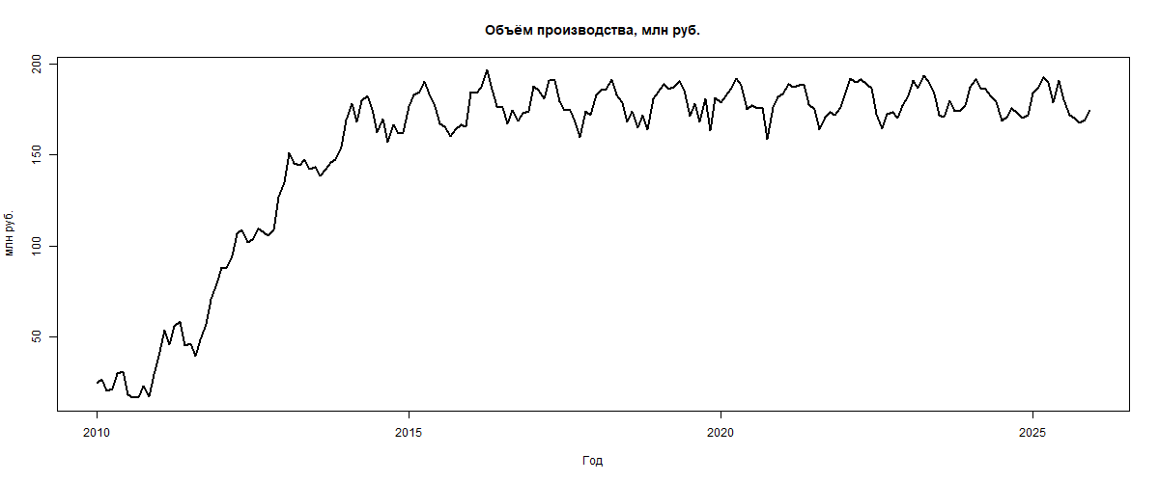
Рисунок 1 – График временного ряда объёма производства
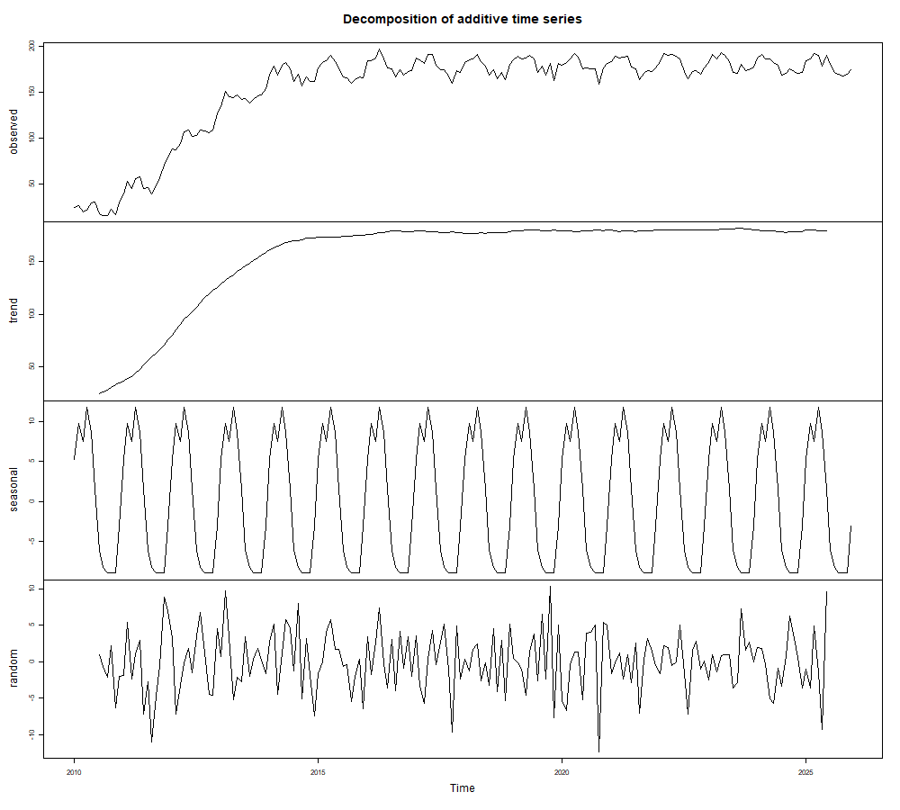
Рисунок 2 – Аддитивная декомпозиция ряда: исходный ряд, тренд, сезонная и случайная составляющие
Таблица 1 – Среднегодовые значения ряда и размах внутригодовых колебаний, млн руб.
Год | 2010 | 2011 | 2012 | 2013 | 2014 | 2015 | 2016 | 2017
Среднее | 23.2 | 53.5 | 104.2 | 144.7 | 169.3 | 173.5 | 178.9 | 178.1
Размах | 14.5 | 39.3 | 39.2 | 19.4 | 25.4 | 30.5 | 29.5 | 31.7
Год | 2018 | 2019 | 2020 | 2021 | 2022 | 2023 | 2024 | 2025
Среднее | 177.5 | 180.5 | 178.9 | 178.8 | 180.2 | 181.2 | 178.5 | 179.6
Размах | 27.5 | 27.3 | 33.4 | 25.3 | 27.4 | 22.9 | 22.5 | 24.7

Таблица 2 – Оценки сезонной составляющей (decompose), млн руб.
Янв | Фев | Мар | Апр | Май | Июн | Июл | Авг | Сен | Окт | Ноя | Дек
5.22 | 9.77 | 7.47 | 11.74 | 8.60 | 1.51 | −6.14 | −8.22 | −8.92 | −8.96 | −8.92 | −3.14

Предварительные выводы о структуре ряда.
– Тренд присутствует и носит нелинейный монотонно возрастающий характер. В 2010–2014 гг. объём производства быстро растёт (среднегодовое значение – с 23 до 169 млн руб.); рост сначала ускоряется, затем замедляется. С 2015 г. ряд выходит на уровень насыщения ≈ 178–181 млн руб. Таким образом, у тренда есть горизонтальная асимптота, а форма кривой – S-образная, что соответствует логистической кривой или кривой Гомперца (модели 6 и 7 табл. 1 задания).
– Сезонная составляющая присутствует, период – 12 месяцев. Максимум объёма производства приходится на февраль–май (пик в апреле, +11.7 млн руб. к тренду), минимум – на июль–ноябрь (≈ −9 млн руб.). Профиль сезонности несимметричен: подъём короткий, спад длинный и плоский, поэтому одной синусоиды может быть недостаточно.
– Амплитуда сезонных колебаний после выхода на насыщение примерно постоянна (размах 23–33 млн руб.) и не зависит от уровня ряда. Поэтому выбрана аддитивная модель: y(t) = тренд + сезонность + остаток.

3. Построение модели ВР методом последовательной идентификации

3.1. Идентификация тренда (Модель 1)
По виду графика и последовательных разностей (приросты сначала растут, затем убывают до колебаний около нуля) для описания тренда рассмотрены S-образные кривые: логистическая y(t) = k / (1 + a·e^(b·t)) и кривая Гомперца y(t) = k·a^(b^t). Для сравнения также взят полином третьей степени. Параметры нелинейных моделей оценены функцией nls (метод Гаусса–Ньютона), полинома – функцией lm.
Таблица 3 – Сравнение моделей тренда
Модель тренда | MAE | MAPE, % | RMSE | R² | AIC
Логистическая кривая | 7.75 | 7.46 | 8.96 | 0.966 | 1394.8
Кривая Гомперца | 8.02 | 8.10 | 9.61 | 0.961 | 1421.9
Полином 3-й степени | 9.49 | 10.86 | 11.82 | 0.941 | 1503.3

Наилучшие характеристики у логистической кривой, она и принята в качестве Модели 1. Оценки параметров (все значимы, p < 2e-16):
Модель 1: y(t) = 179.17 / (1 + 13.98·e^(−0.0974·t)).
Параметр k = 179.17 млн руб. – уровень насыщения (горизонтальная асимптота): предельный объём производства предприятия при сложившихся условиях.
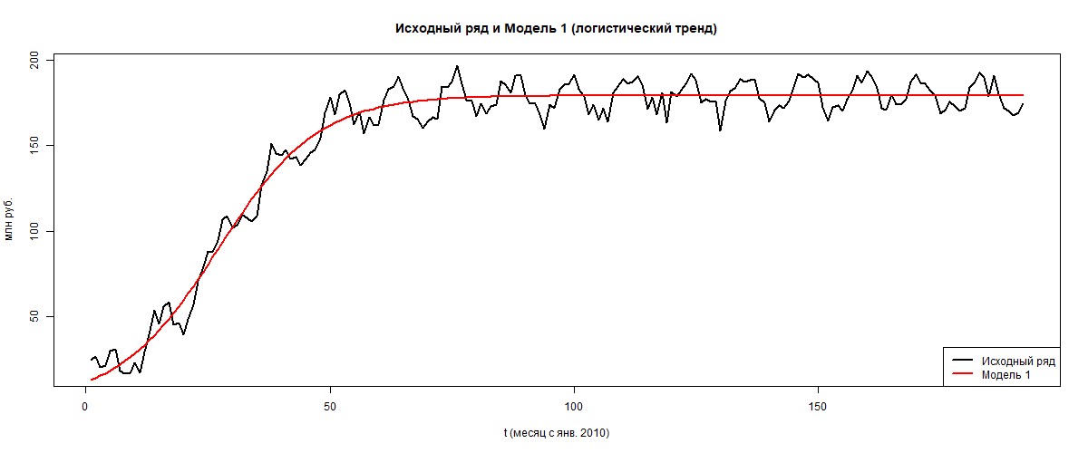
Рисунок 3 – Исходный ряд и Модель 1 (логистический тренд)
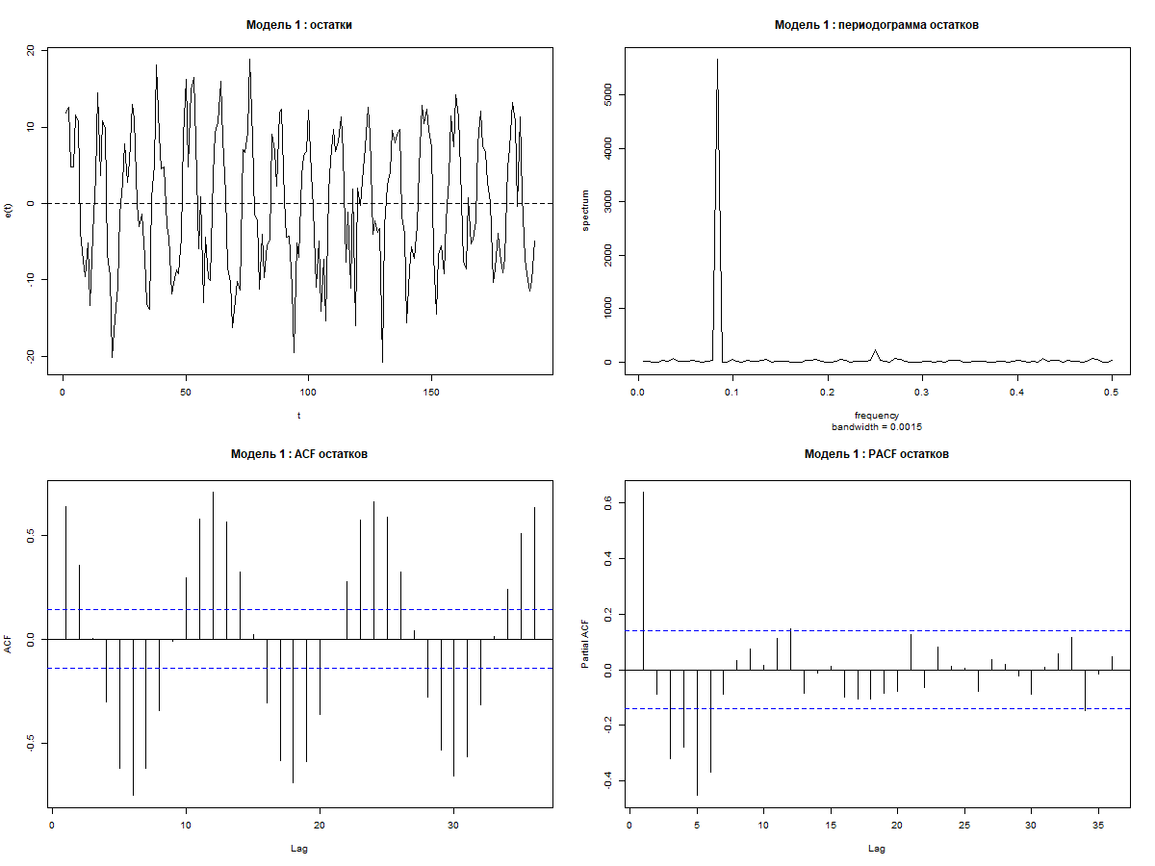
Рисунок 4 – Остатки Модели 1: график, периодограмма, ACF и PACF
Остатки Модели 1 содержат ярко выраженную периодическую компоненту: на периодограмме доминирует пик на частоте 1/12 (период 12 месяцев, интенсивность 5663); ACF остатков имеет затухающую синусоидальную форму с периодом 12 месяцев и значимыми значениями на многих лагах. Следовательно, остатки не являются белым шумом и необходимо выделить сезонную составляющую.

3.2. Идентификация сезонной составляющей (Модель 2)
Сезонная составляющая описывается периодической гармонической функцией (рядом Фурье). Основная гармоника имеет период 12 (частота ω = 2π/12) по пику периодограммы остатков Модели 1. Модель с одной гармоникой оценивалась совместно с трендом; затем по периодограмме её остатков выявлялись дополнительные гармоники:
– после добавления гармоники с периодом 12 наибольший пик периодограммы остатков – на периоде 4 месяца (третья гармоника годового цикла, интенсивность 230);
– добавление гармоники с периодом 6 незначимо (F-тест: F = 0.18, p = 0.83);
– добавление гармоники с периодом 4 значимо (F = 11.81, p = 1.5e-05).
Итоговая структура Модели 2 – логистический тренд и гармоники с периодами 12 и 4 месяца:
Модель 2: y(t) = 179.29 / (1 + 14.43·e^(−0.0983·t)) − 2.006·cos(ωt) + 10.684·sin(ωt) − 0.512·cos(3ωt) + 2.131·sin(3ωt), ω = 2π/12.
Все коэффициенты, кроме c3 (при cos 3ωt, p = 0.26), значимы; c3 оставлен, так как гармоника описывается парой sin/cos. Амплитуда годовой гармоники – √(2.006² + 10.684²) ≈ 10.9 млн руб., квартальной – ≈ 2.2 млн руб.
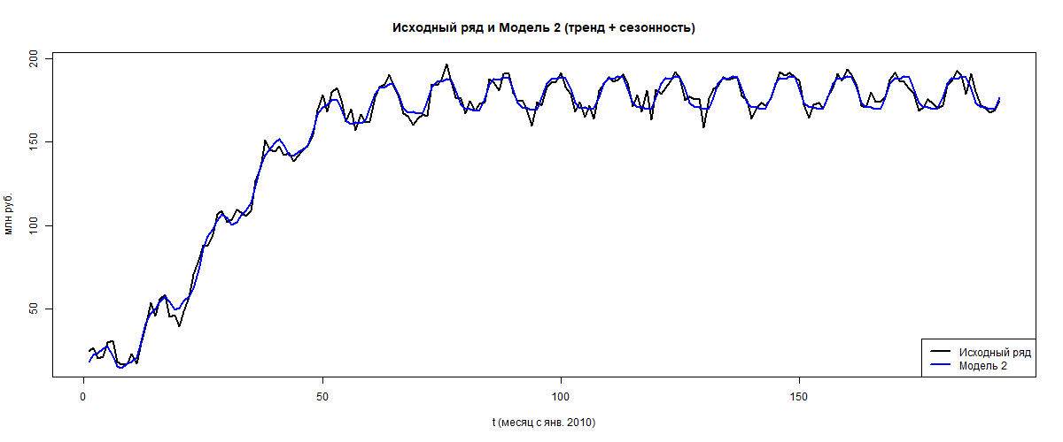
Рисунок 5 – Исходный ряд и Модель 2 (тренд + сезонная составляющая)
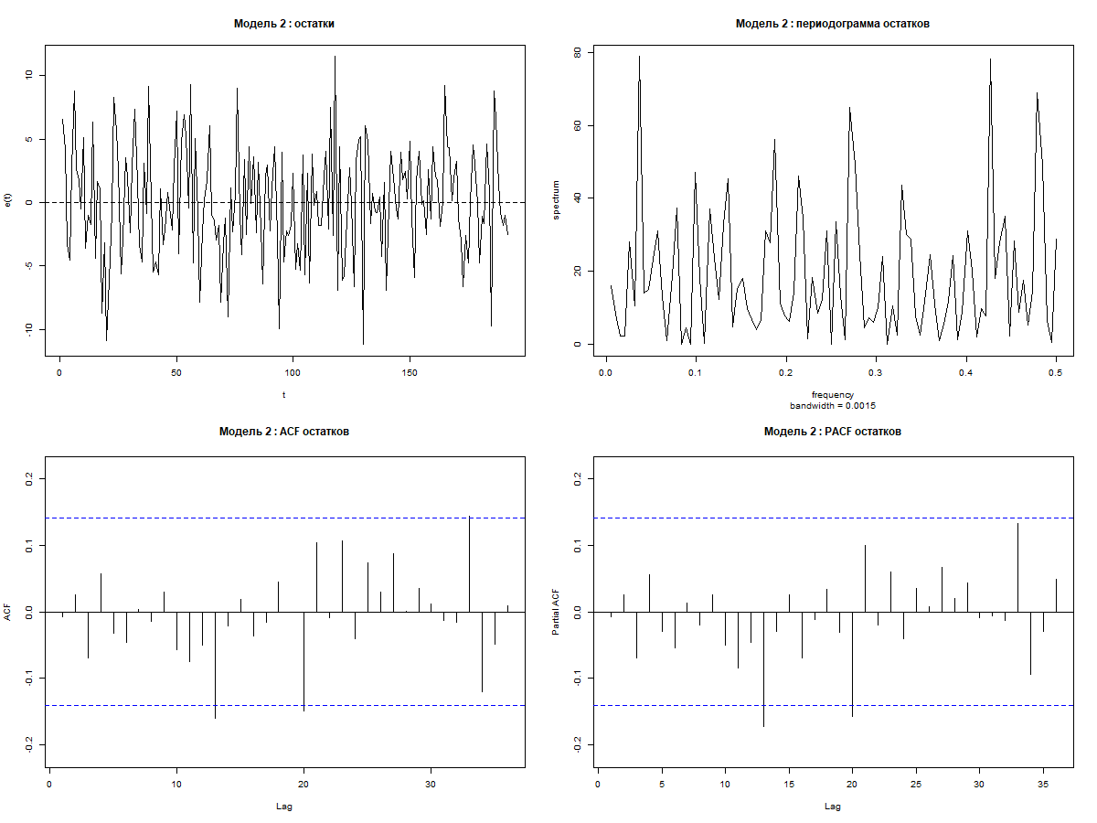
Рисунок 6 – Остатки Модели 2: график, периодограмма, ACF и PACF
На периодограмме остатков Модели 2 нет выделяющихся пиков (максимальные значения 56–79 примерно одинаковы, т. е. спектр близок к равномерному). Значения ACF и PACF практически на всех лагах лежат внутри доверительных границ ±0.144; единичные выходы на лагах 13 и 20 (−0.16 и −0.15) несистематичны. Тест Льюнга–Бокса (24 лага): Q = 21.31, p = 0.62 – гипотеза об отсутствии автокорреляции остатков не отвергается. Тест Шапиро–Уилка: W = 0.996, p = 0.86 – остатки распределены нормально. Средняя ошибка ≈ 0. Остатки являются белым шумом, Модель 2 адекватна.

3.3. Идентификация авторегрессионной составляющей (Модель 3)
По ACF и PACF остатков Модели 2 авторегрессионная составляющая не выявляется: нет значимого коэффициента на первых лагах и нет характерного затухания ACF. Для формальной проверки к остаткам Модели 2 были подобраны модели AR(1) и AR(2):
Таблица 4 – Оценки авторегрессионных моделей остатков Модели 2
Модель | Коэффициенты | p-value | AIC
AR(1) | φ1 = −0.0077 | 0.916 | 1112.18
AR(2) | φ1 = −0.0072; φ2 = 0.0253 | 0.920; 0.727 | 1114.06
auto.arima | ARIMA(0,0,0) – белый шум | – | 1110.19

Коэффициенты авторегрессии незначимы, а автоматический подбор (auto.arima) выбирает модель белого шума. Для заполнения табл. 2 построена Модель 3 = Модель 2 + AR(1):
Модель 3: y(t) = Модель 2 + e(t), e(t) = −0.0077·e(t−1) + ε(t).
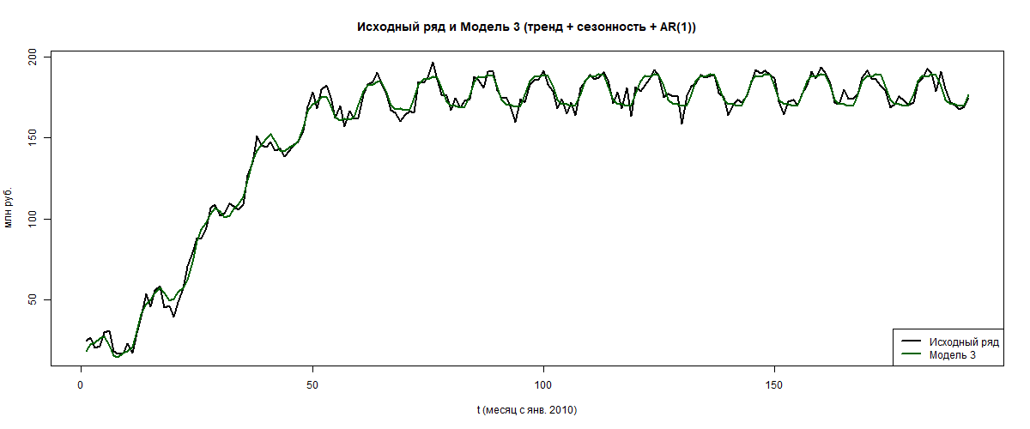
Рисунок 7 – Исходный ряд и Модель 3 (тренд + сезонность + AR(1))
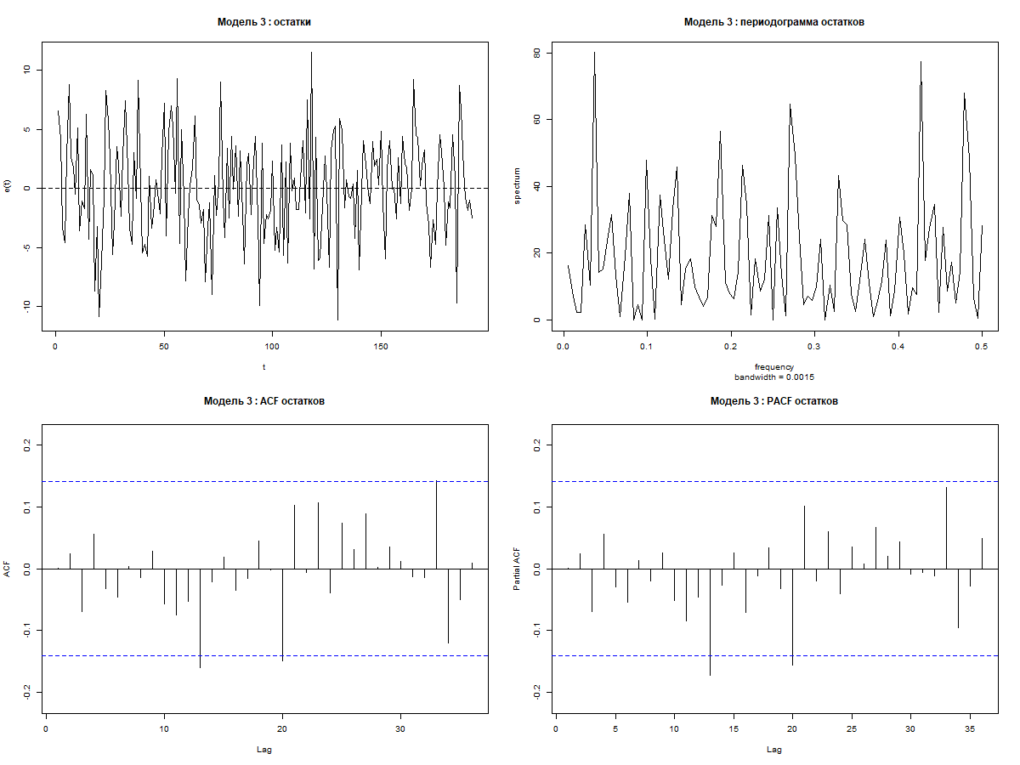
Рисунок 8 – Остатки Модели 3: график, периодограмма, ACF и PACF
Остатки Модели 3 практически совпадают с остатками Модели 2 (Льюнг–Бокс: p = 0.57; Шапиро–Уилк: p = 0.87). Добавление авторегрессии точность не улучшает – авторегрессионная составляющая во временном ряду отсутствует.

3.4. Сравнение моделей по точности
Таблица 5 – Характеристики точности прогнозных моделей
Характеристика | Модель 1 | Модель 2 | Модель 3
1. Прогнозная модель | логистический тренд | лог. тренд + гармоники 12 и 4 | Модель 2 + AR(1)
2. Min error | −20.775 | −11.152 | −11.112
3. Max error | 18.888 | 11.511 | 11.491
4. Mean error (ME) | 0.108 | 0.046 | 0.046
5. Std. dev. | 8.980 | 4.347 | 4.347
6. Mean absolute error (MAE) | 7.750 | 3.490 | 3.489
7. Mean percentage error (MPE), % | −0.480 | 0.044 | 0.047
8. Mean absolute percentage error (MAPE), % | 7.464 | 3.378 | 3.380
9. Root mean squared error (RMSE) | 8.958 | 4.336 | 4.336
10. Коэффициент детерминации R² | 0.9661 | 0.9921 | 0.9921

Выводы по сравнению моделей.
– Выделение сезонной составляющей резко повышает точность: при переходе от Модели 1 к Модели 2 RMSE и MAE уменьшаются примерно в 2 раза (8.96 → 4.34 и 7.75 → 3.49), MAPE – с 7.5% до 3.4%, диапазон остатков сужается с [−20.8; 18.9] до [−11.2; 11.5], R² растёт с 0.966 до 0.992.
– Модель 3 по всем характеристикам практически совпадает с Моделью 2 (различия в третьем–четвёртом знаке), а её AR-коэффициент незначим.
– Наилучшей выбрана Модель 2 (логистический тренд + сезонные гармоники с периодами 12 и 4): она точна (средняя ошибка 3.4% уровня ряда, 99.2% дисперсии объяснено), адекватна (остатки – нормальный белый шум, ME ≈ 0) и проще Модели 3.
– В терминах задачи: объём производства предприятия вышел на устойчивый уровень ≈ 179 млн руб. в месяц; ежегодно он колеблется около этого уровня – растёт в феврале–мае и снижается во второй половине года на 9–12 млн руб.; случайные отклонения от модели в среднем составляют ±3.5 млн руб.

4. Прогнозирование временного ряда
Прогноз на январь–март 2026 г. (t = 193, 194, 195) построен по Модели 2. Интервальный прогноз рассчитан как точечный прогноз ± 1.96·σ, где σ = 4.417 – стандартная ошибка остатков Модели 2.
Таблица 6 – Прогноз объёма производства на январь–март 2026 г., млн руб.
Месяц | t | Точечный прогноз | 95% интервал | Факт того же месяца 2025 г.
Январь 2026 | 193 | 185.03 | [176.37; 193.69] | 183.95
Февраль 2026 | 194 | 188.06 | [179.40; 196.71] | 186.42
Март 2026 | 195 | 187.85 | [179.19; 196.51] | 192.42

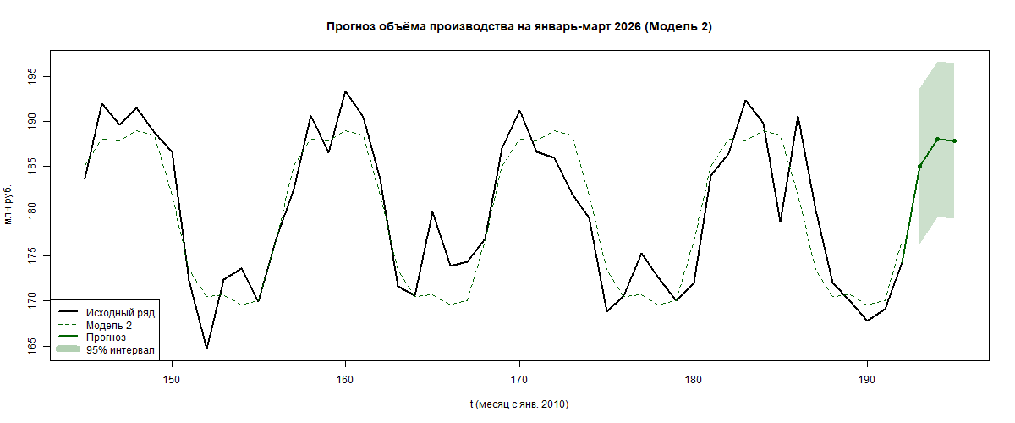
Рисунок 9 – Прогноз объёма производства на январь–март 2026 г. по Модели 2
Ожидается, что в январе–марте 2026 г. объём производства составит около 185–188 млн руб. в месяц, т. е. будет выше среднегодового уровня (≈ 179 млн руб.) за счёт сезонного подъёма первого полугодия. Прогноз согласуется с фактическими значениями тех же месяцев 2025 г. (184.0; 186.4; 192.4 млн руб.).

5. Выводы по работе
В работе выполнено исследование временного ряда месячного объёма производства промышленного предприятия за 2010–2025 гг. в среде R методом последовательной идентификации составляющих.
– Графический анализ и декомпозиция показали, что ряд состоит из нелинейного S-образного тренда с насыщением, аддитивной сезонной составляющей с периодом 12 месяцев и постоянной амплитудой и случайной компоненты.
– Тренд наилучшим образом описывается логистической кривой (уровень насыщения ≈ 179 млн руб.); она точнее кривой Гомперца и полинома третьей степени.
– Сезонная составляющая описана гармоническими функциями с периодами 12 и 4 месяца; структура определена по периодограммам остатков и подтверждена F-тестами.
– После выделения тренда и сезонности остатки являются белым шумом; авторегрессионная составляющая отсутствует (AR-коэффициенты незначимы, auto.arima выбирает ARIMA(0,0,0)).
– Лучшая модель – Модель 2: MAPE = 3.38%, RMSE = 4.34 млн руб., R² = 0.992. Прогноз на январь–март 2026 г.: 185.0; 188.1; 187.9 млн руб.

Приложение А. Код программы на R
.libPaths("D:/R/library")
setwd("D:/labs/LR2")
dir.create("plots", showWarnings = FALSE)

library(tseries)
library(forecast)
library(lmtest)

# ---------- 2.1. Загрузка данных ----------
data <- read.table(list.files(pattern = "\\.csv$")[1], header = TRUE, sep = ";",
fileEncoding = "windows-1251")
y <- data[, 16]
tsData <- ts(y, frequency = 12, start = c(2010, 1))
tsData
n <- length(y)
t <- 1:n
d1 <- data.frame(t = t, y = y)

# ---------- 2.2. График и декомпозиция ----------
png("plots/01_series.png", 1200, 500)
plot.ts(tsData, main = "Объём производства, млн руб.", xlab = "Год", ylab = "млн руб.", lwd = 2)
dev.off()

tsDataComponents <- decompose(tsData, type = "additive")
round(tsDataComponents$figure, 2)
png("plots/02_decompose.png", 1000, 900)
plot(tsDataComponents)
dev.off()

print(round(aggregate(tsData, FUN = mean), 1))
print(round(aggregate(tsData, FUN = function(v) max(v) - min(v)), 1))

stats <- function(fit, y) {
e <- y - fit
c(min = min(e), max = max(e), ME = mean(e), SD = sd(e), MAE = mean(abs(e)),
MPE = mean(100 * e / y), MAPE = mean(abs(100 * e / y)),
RMSE = sqrt(mean(e^2)), R2 = 1 - sum(e^2) / sum((y - mean(y))^2))
}

diag_plots <- function(r, file, title) {
png(file, 1200, 900)
par(mfrow = c(2, 2))
plot(t, r, type = "l", main = paste(title, ": остатки"), xlab = "t", ylab = "e(t)")
abline(h = 0, lty = 2)
spec.pgram(r, detrend = FALSE, log = "no", fast = FALSE, pad = FALSE, taper = 0,
main = paste(title, ": периодограмма остатков"))
Acf(r, lag.max = 36, main = paste(title, ": ACF остатков"))
Pacf(r, lag.max = 36, main = paste(title, ": PACF остатков"))
dev.off()
}

# ---------- 2.3.1. Идентификация тренда (Модель 1) ----------
dy <- diff(y)
round(dy[1:60], 1)

fit_log <- nls(y ~ k / (1 + a * exp(b * t)), data = d1,
start = list(k = 180, a = 20, b = -0.1))
fit_gom <- nls(y ~ k * a^(b^t), data = d1,
start = list(k = 180, a = 0.1, b = 0.95))
fit_p3 <- lm(y ~ t + I(t^2) + I(t^3), data = d1)
cmp <- rbind(logistic = stats(fitted(fit_log), y),
gompertz = stats(fitted(fit_gom), y),
poly3 = stats(fitted(fit_p3), y))
round(cmp, 3)
AIC(fit_log, fit_gom, fit_p3)

model1 <- fit_log
summary(model1)
m1 <- fitted(model1)
r1 <- y - m1

png("plots/03_model1.png", 1200, 500)
plot(t, y, type = "l", lwd = 2, main = "Исходный ряд и Модель 1 (логистический тренд)",
xlab = "t (месяц с янв. 2010)", ylab = "млн руб.")
lines(t, m1, col = "red", lwd = 2)
legend("bottomright", c("Исходный ряд", "Модель 1"), col = c("black", "red"), lwd = 2)
dev.off()
diag_plots(r1, "plots/04_model1_resid.png", "Модель 1")

sp1 <- spec.pgram(r1, detrend = FALSE, log = "no", fast = FALSE, pad = FALSE, taper = 0, plot = FALSE)
top1 <- order(sp1$spec, decreasing = TRUE)[1:5]
data.frame(freq = sp1$freq[top1], period = 1 / sp1$freq[top1], spec = sp1$spec[top1])

# ---------- 2.3.2. Идентификация сезонной составляющей (Модель 2) ----------
w <- 2 * pi / 12
fit_s1 <- nls(y ~ k / (1 + a * exp(b * t)) + c1 * cos(w * t) + s1 * sin(w * t),
data = d1, start = c(coef(model1), c1 = 0, s1 = 0))
summary(fit_s1)
rs1 <- y - fitted(fit_s1)
sps <- spec.pgram(rs1, detrend = FALSE, log = "no", fast = FALSE, pad = FALSE, taper = 0, plot = FALSE)
tops <- order(sps$spec, decreasing = TRUE)[1:5]
data.frame(freq = sps$freq[tops], period = 1 / sps$freq[tops], spec = sps$spec[tops])
fit_s12_6 <- nls(y ~ k / (1 + a * exp(b * t)) + c1 * cos(w * t) + s1 * sin(w * t) +
c2 * cos(2 * w * t) + s2 * sin(2 * w * t),
data = d1, start = c(coef(fit_s1), c2 = 0, s2 = 0))
anova(fit_s1, fit_s12_6)
fit_s12_4 <- nls(y ~ k / (1 + a * exp(b * t)) + c1 * cos(w * t) + s1 * sin(w * t) +
c3 * cos(3 * w * t) + s3 * sin(3 * w * t),
data = d1, start = c(coef(fit_s1), c3 = 0, s3 = 0))
anova(fit_s1, fit_s12_4)
model2 <- fit_s12_4
summary(model2)
m2 <- fitted(model2)
r2 <- y - m2

png("plots/05_model2.png", 1200, 500)
plot(t, y, type = "l", lwd = 2, main = "Исходный ряд и Модель 2 (тренд + сезонность)",
xlab = "t (месяц с янв. 2010)", ylab = "млн руб.")
lines(t, m2, col = "blue", lwd = 2)
legend("bottomright", c("Исходный ряд", "Модель 2"), col = c("black", "blue"), lwd = 2)
dev.off()
diag_plots(r2, "plots/06_model2_resid.png", "Модель 2")
Box.test(r2, lag = 24, type = "Ljung-Box")
shapiro.test(r2)

sp2 <- spec.pgram(r2, detrend = FALSE, log = "no", fast = FALSE, pad = FALSE, taper = 0, plot = FALSE)
top2 <- order(sp2$spec, decreasing = TRUE)[1:5]
data.frame(freq = sp2$freq[top2], period = 1 / sp2$freq[top2], spec = sp2$spec[top2])

# ---------- 2.3.3. Идентификация авторегрессионной составляющей (Модель 3) ----------
ar_fit <- Arima(r2, order = c(1, 0, 0), include.mean = FALSE)
ar_fit
coeftest(ar_fit)
ar2_fit <- Arima(r2, order = c(2, 0, 0), include.mean = FALSE)
coeftest(ar2_fit)
c(AR1 = AIC(ar_fit), AR2 = AIC(ar2_fit))
auto.arima(r2, d = 0, stationary = TRUE, seasonal = FALSE)

m3 <- m2 + fitted(ar_fit)
r3 <- y - m3

png("plots/07_model3.png", 1200, 500)
plot(t, y, type = "l", lwd = 2, main = "Исходный ряд и Модель 3 (тренд + сезонность + AR(1))",
xlab = "t (месяц с янв. 2010)", ylab = "млн руб.")
lines(t, m3, col = "darkgreen", lwd = 2)
legend("bottomright", c("Исходный ряд", "Модель 3"), col = c("black", "darkgreen"), lwd = 2)
dev.off()
diag_plots(as.numeric(r3), "plots/08_model3_resid.png", "Модель 3")
Box.test(r3, lag = 24, type = "Ljung-Box", fitdf = 1)
shapiro.test(as.numeric(r3))

# ---------- 2.4. Сравнение моделей ----------
tab2 <- rbind("Модель 1" = stats(m1, y), "Модель 2" = stats(m2, y), "Модель 3" = stats(m3, y))
round(t(tab2), 4)
accuracy(m1, y)
accuracy(m2, y)
accuracy(as.numeric(m3), y)

# ---------- Прогноз на январь-март 2026 ----------
th <- (n + 1):(n + 3)
p2 <- predict(model2, newdata = data.frame(t = th))
ar_fc <- forecast(ar_fit, h = 3)
p3 <- p2 + as.numeric(ar_fc$mean)
se2 <- summary(model2)$sigma
lo <- p2 - qnorm(0.975) * se2
hi <- p2 + qnorm(0.975) * se2
fc <- data.frame(month = c("Январь 2026", "Февраль 2026", "Март 2026"), t = th,
model2 = round(p2, 2), model3 = round(p3, 2),
lo95 = round(lo, 2), hi95 = round(hi, 2))
fc
round(y[(n - 11):n], 2)

png("plots/09_forecast.png", 1200, 500)
idx <- (n - 47):n
plot(c(idx, th), c(y[idx], rep(NA, 3)), type = "l", lwd = 2,
ylim = range(c(y[idx], lo, hi)), main = "Прогноз объёма производства на январь-март 2026 (Модель 2)",
xlab = "t (месяц с янв. 2010)", ylab = "млн руб.")
lines(idx, m2[idx], col = "darkgreen", lty = 2)
polygon(c(th, rev(th)), c(lo, rev(hi)), col = adjustcolor("darkgreen", 0.2), border = NA)
lines(c(n, th), c(y[n], p2), col = "darkgreen", lwd = 2)
points(th, p2, col = "darkgreen", pch = 19)
legend("bottomleft", c("Исходный ряд", "Модель 2", "Прогноз", "95% интервал"),
col = c("black", "darkgreen", "darkgreen", adjustcolor("darkgreen", 0.3)),
lty = c(1, 2, 1, 1), lwd = c(2, 1, 2, 8))
dev.off()

